[了解]第1章 HDFS概述

1.1 HDFS产生背景
随着数据量越来越大，在一个操作系统管辖的范围内存不下了，那么就分配到更多的操作系统管理的磁盘中，但是不方便管理和维护，迫切需要一种系统来管理多台机器上的文件，这就是分布式文件管理系统。HDFS只是分布式文件管理系统中的一种。

1.2 HDFS概念
HDFS（Hadoop Distributed File System），它是一个文件系统，用于存储文件，通过目录树来定位文件；其次，它是分布式的，由很多服务器联合起来实现其功能，集群中的服务器有各自的角色。集群不一定是分布式的，但是分布式一定是集群。
HDFS的设计适合一次写入，多次读出的场景，且不支持文件的修改。适合用来做数据分析，并不适合用来做网盘应用。

1.3 HDFS优缺点
知道优缺点，方便进行技术选型

1.3.1 优点
1）高容错性
（1）数据自动保存多个副本。它通过增加副本的形式，提高容错性；
（2）某一个副本丢失以后，它可以自动恢复。
2）适合大数据处理
（1）数据规模：能够处理数据规模达到GB、TB、甚至PB级别的数据；
（2）文件规模：能够处理百万规模以上的文件数量，数量相当之大。
3）可构建在廉价机器上，通过多副本机制，提高可靠性。

1.3.2 缺点
1）不适合低延时数据访问，比如毫秒级的存储数据，是做不到的。
2）无法高效的对大量小文件进行存储。
（1）存储大量小文件的话，它会占用NameNode大量的内存来存储文件、目录和块信息。这样是不可取的，因为NameNode的内存总是有限的；
（2）小文件存储的寻址时间会超过读取时间，它违反了HDFS的设计目标。
- 寻址时间，目前技术水平在10ms左右 2、传输
寻址时间/传输时间=1%，传输时间1000ms=1s，磁盘传输速度100M/S,计算机是2
的n次方，所以hadoop2.x默认块的大小为128m
3）不支持并发写入、文件随机修改。
（1）一个文件只能有一个写，不允许多个线程同时写；
（2）仅支持数据append（追加），不支持文件的随机修改。

1.4 HDFS组成架构
HDFS组成架构如图所示
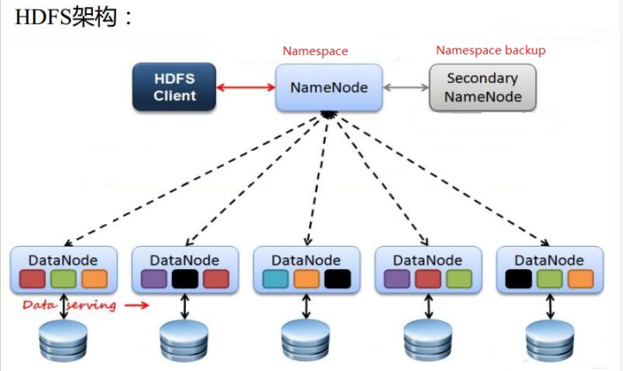
图 HDFS的架构图
架构主要由四个部分组成，分别为HDFS Client、NameNode、DataNode和Secondary NameNode。下面我们分别介绍这四个组成部分。
1）Client：就是客户端。
（1）文件切分。文件上传HDFS的时候，Client将文件切分成一个一个的Block，然后进行存储；
（2）与NameNode交互，获取文件的位置信息；
（3）与DataNode交互，读取或者写入数据；
（4）Client提供一些命令来管理HDFS，比如启动或者关闭HDFS；
（5）Client可以通过一些命令来访问HDFS；
2）NameNode：就是Master，它是一个主管、管理者。
（1）管理HDFS的名称空间；namespace
（2）管理数据块（Block）映射信息；
（3）配置副本策略（默认）；3
（4）处理客户端读写请求。
3） DataNode：就是Slave。NameNode下达命令，DataNode执行实际的操作。
（1）存储实际的数据块；
（2）执行数据块的读/写操作。
4） SecondaryNameNode：并非NameNode的热备。当NameNode挂掉的时候，它并不能马上替换NameNode并提供服务。
（1）辅助NameNode，分担其工作量；
（2）定期合并Fsimage和Edits，并推送给NameNode；
（3）在紧急情况下，可辅助恢复NameNode。

1.5 HDFS文件块大小
HDFS中的文件在物理上是分块存储（block），块的大小可以通过配置参数( dfs.blocksize)来规定，默认大小在hadoop2.x版本中是128M，老版本中是64M。

[掌握]第2章 HDFS的Shell客户端操作
1．基本语法
bin/hadoop fs 具体命令
2．命令大全
[root@hadoop101 hadoop-2.7.2]$ bin/hadoop fs
[-appendToFile <localsrc> ... <dst>]
[-cat [-ignoreCrc] <src> ...]
[-checksum <src> ...]
[-chgrp [-R] GROUP PATH...]
[-chmod [-R] <MODE[,MODE]... | OCTALMODE> PATH...]
[-chown [-R] [OWNER][:[GROUP]] PATH...]
[-copyFromLocal [-f] [-p] <localsrc> ... <dst>]
[-copyToLocal [-p] [-ignoreCrc] [-crc] <src> ... <localdst>]
[-count [-q] <path> ...]
[-cp [-f] [-p] <src> ... <dst>]
[-createSnapshot <snapshotDir> [<snapshotName>]]
[-deleteSnapshot <snapshotDir> <snapshotName>]
[-df [-h] [<path> ...]]
[-du [-s] [-h] <path> ...]
[-expunge]
[-get [-p] [-ignoreCrc] [-crc] <src> ... <localdst>]
[-getfacl [-R] <path>]
[-getmerge [-nl] <src> <localdst>]
[-help [cmd ...]]
[-ls [-d] [-h] [-R] [<path> ...]]
[-mkdir [-p] <path> ...]
[-moveFromLocal <localsrc> ... <dst>]
[-moveToLocal <src> <localdst>]
[-mv <src> ... <dst>]
[-put [-f] [-p] <localsrc> ... <dst>]
[-renameSnapshot <snapshotDir> <oldName> <newName>]
[-rm [-f] [-r|-R] [-skipTrash] <src> ...]
[-rmdir [--ignore-fail-on-non-empty] <dir> ...]
[-setfacl [-R] [{-b|-k} {-m|-x <acl_spec>} <path>]|[--set <acl_spec> <path>]]
[-setrep [-R] [-w] <rep> <path> ...]
[-stat [format] <path> ...]
[-tail [-f] <file>]
[-test -[defsz] <path>]
[-text [-ignoreCrc] <src> ...]
[-touchz <path> ...]
[-usage [cmd ...]]
3．常用命令实操
（0）启动Hadoop集群（方便后续的测试）
[root@hadoop101 hadoop-2.7.2]$ sbin/start-dfs.sh
[root@hadoop102 hadoop-2.7.2]$ sbin/start-yarn.sh
（1）-help：输出这个命令参数
[root@hadoop101 hadoop-2.7.2]$ hadoop fs -help rm
（2）-ls: 显示目录信息
[root@hadoop101 hadoop-2.7.2]$ hadoop fs -ls /
（3）-mkdir：在hdfs上创建目录
[root@hadoop101 hadoop-2.7.2]$ hadoop fs -mkdir -p /sanguo/shuguo
（4）-moveFromLocal从本地剪切粘贴到hdfs
[root@hadoop101 hadoop-2.7.2]$ touch kongming.txt
[root@hadoop101 hadoop-2.7.2]$ hadoop fs -moveFromLocal ./kongming.txt /sanguo/shuguo
（5）-appendToFile ：追加一个文件到已经存在的文件末尾
[root@hadoop101 hadoop-2.7.2]$ touch liubei.txt
[root@hadoop101 hadoop-2.7.2]$ vim liubei.txt
输入
san gu mao lu
[root@hadoop102 hadoop-2.7.2]$ hadoop fs -appendToFile liubei.txt /sanguo/shuguo/kongming.txt
（6）-cat：显示文件内容
[root@hadoop101 hadoop-2.7.2]$ hadoop fs -cat /sanguo/shuguo/kongming.txt
（7）-tail：显示一个文件的末尾
[root@hadoop101 hadoop-2.7.2]$ hadoop fs -tail /sanguo/shuguo/kongming.txt
（8）-chgrp 、-chmod、-chown：linux文件系统中的用法一样，修改文件所属权限
[root@hadoop101 hadoop-2.7.2]$ hadoop fs -chmod 666 /sanguo/shuguo/kongming.txt
[root@hadoop101 hadoop-2.7.2]$ hadoop fs -chown root:root /sanguo/shuguo/kongming.txt
（9）-copyFromLocal：从本地文件系统中拷贝文件到hdfs路径去
[root@hadoop101 hadoop-2.7.2]$ hadoop fs -copyFromLocal README.txt /
（10）-copyToLocal：从hdfs拷贝到本地
[root@hadoop101 hadoop-2.7.2]$ hadoop fs -copyToLocal /sanguo/shuguo/kongming.txt ./
（11）-cp ：从hdfs的一个路径拷贝到hdfs的另一个路径
[root@hadoop101 hadoop-2.7.2]$ hadoop fs -cp /sanguo/shuguo/kongming.txt /zhuge.txt
（12）-mv：在hdfs目录中移动文件
[root@hadoop101 hadoop-2.7.2]$ hadoop fs -mv /zhuge.txt /sanguo/shuguo/
（13）-get：等同于copyToLocal，就是从hdfs下载文件到本地
[root@hadoop101 hadoop-2.7.2]$ hadoop fs -get /sanguo/shuguo/kongming.txt ./
（14）-getmerge ：合并下载多个文件，比如hdfs的目录 /aaa/下有多个文件:log.1, log.2,log.3,...
[root@hadoop101 hadoop-2.7.2]$ hadoop fs -getmerge /sanguo/shuguo/* ./zaiyiqi.txt
（15）-put：等同于copyFromLocal
[root@hadoop101 hadoop-2.7.2]$ hadoop fs -put ./zaiyiqi.txt /sanguo/shuguo/
（16）-rm：删除文件或文件夹
[root@hadoop101 hadoop-2.7.2]$ hadoop fs -rm /user/root/test/jinlian2.txt
（17）-rmdir：删除空目录（了解）
[root@hadoop101 hadoop-2.7.2]$ hadoop fs -mkdir /test
[root@hadoop101 hadoop-2.7.2]$ hadoop fs -rmdir /test
（18）-du统计文件夹的大小信息
[root@hadoop101 hadoop-2.7.2]$ hadoop fs -du -s -h /user/root/test
2.7 K /user/root/test
[root@hadoop102 hadoop-2.7.2]$ hadoop fs -du -h /user/root/test
1.3 K /user/root/test/README.txt
15 /user/root/test/jinlian.txt
1.4 K /user/root/test/zaiyiqi.txt
（19）-setrep：设置hdfs中文件的副本数量
[root@hadoop101 hadoop-2.7.2]$ hadoop fs -setrep 10 /sanguo/shuguo/kongming.txt
这里设置的副本数只是记录在NameNode的元数据中，是否真的会有这么多副本，还得看DataNode的数量。因为目前只有3台设备，最多也就3个副本，只有节点数的增加到10台时，副本数才能达到10。

[掌握]第3章 HDFS的Java客户端操作

3.1 HDFS客户端环境准备
1．根据自己电脑的操作系统拷贝对应的编译后的hadoop jar包到非中文路径（例如：D:\Develop\hadoop-2.7.2），如图所示

图 编译后的hadoop jar包
2．配置HADOOP_HOME环境变量，如图所示
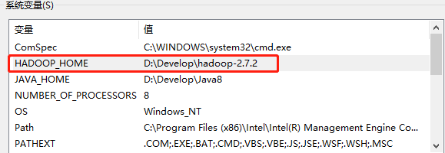
图 配置HADOOP_HOME环境变量
3. 配置Path环境变量，如图所示
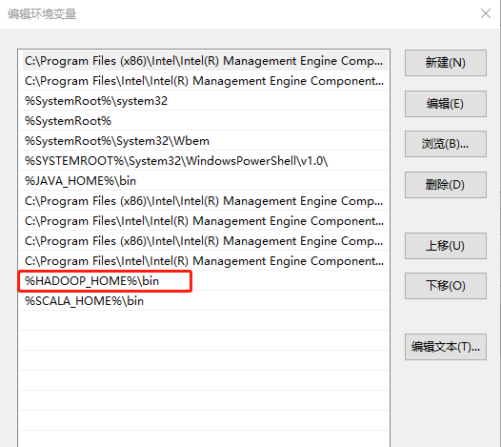
图 配置Path环境变量
4．创建一个Maven工程HdfsClientDemo
5．导入相应的依赖坐标+日志添加
<dependencies>
<dependency>
<groupId>junit</groupId>
<artifactId>junit</artifactId>
<version>4.12</version>
</dependency>
<dependency>
<groupId>org.apache.logging.log4j</groupId>
<artifactId>log4j-core</artifactId>
<version>2.8.2</version>
</dependency>
<dependency>
<groupId>org.apache.hadoop</groupId>
<artifactId>hadoop-common</artifactId>
<version>2.7.2</version>
</dependency>
<dependency>
<groupId>org.apache.hadoop</groupId>
<artifactId>hadoop-client</artifactId>
<version>2.7.2</version>
</dependency>
<dependency>
<groupId>org.apache.hadoop</groupId>
<artifactId>hadoop-hdfs</artifactId>
<version>2.7.2</version>
</dependency>
</dependencies>
注意：如果eclipse/idea打印不出日志，在控制台上只显示
1.log4j:WARN No appenders could be found for logger (org.apache.hadoop.util.Shell)
2.log4j:WARN Please initialize the log4j system properly
3.log4j:WARN See http://logging.apache.org/log4j/1.2/faq.html#noconfig for more info
需要在项目的src/main/resources目录下，新建一个文件，命名为“log4j.properties”，在文件中填入
log4j.rootLogger=debug, stdout
log4j.appender.stdout=org.apache.log4j.ConsoleAppender
log4j.appender.stdout.layout=org.apache.log4j.PatternLayout
log4j.appender.stdout.layout.ConversionPattern=%d %p [%c] - %m%n
log4j.appender.logfile=org.apache.log4j.FileAppender
log4j.appender.logfile.File=target/spring.log
log4j.appender.logfile.layout=org.apache.log4j.PatternLayout
log4j.appender.logfile.layout.ConversionPattern=%d %p [%c] - %m%n

6．创建包名：com.hadoop.hdfs
7．创建HdfsClient类
public class HdfsClient{
@Test
public void testMkdirs() throws IOException, InterruptedException, URISyntaxException{

// 1 获取文件系统
Configuration configuration = new Configuration();
// 配置在集群上运行
// configuration.set("fs.defaultFS", "hdfs://hadoop101:9000");
// FileSystem fs = FileSystem.get(configuration);

FileSystem fs = FileSystem.get(new URI("hdfs://hadoop101:9000"), configuration, "root");

// 2 创建目录
fs.mkdirs(new Path("/0723"));

// 3 关闭资源
fs.close();
}
}

3.2 HDFS的API操作

3.2.1 HDFS文件上传
1．编写源代码
@Test
public void testCopyFromLocalFile() throws IOException, InterruptedException, URISyntaxException {
// 1 获取文件系统
Configuration configuration = new Configuration();
configuration.set("dfs.replication", "2");
FileSystem fs = FileSystem.get(new URI("hdfs://hadoop101:9000"), configuration, "root");

// 2 上传文件
fs.copyFromLocalFile(new Path("e:/hello.txt"), new Path("/hello.txt"));

// 3 关闭资源
fs.close();
System.out.println("over");
}
2．将hdfs-site.xml拷贝到项目的根目录下
<?xml version="1.0" encoding="UTF-8"?>
<?xml-stylesheet type="text/xsl" href="configuration.xsl"?>

<configuration>
<property>
<name>dfs.replication</name>
<value>1</value>
</property>
</configuration>
3．参数优先级
参数优先级排序： （1）客户端代码中设置的值 >（2）classpath下的用户自定义配置文件 >（3）然后是服务器的默认配置

3.2.2 HDFS文件下载
@Test
public void testCopyToLocalFile() throws IOException, InterruptedException, URISyntaxException{
// 1 获取文件系统
Configuration configuration = new Configuration();
FileSystem fs = FileSystem.get(new URI("hdfs://hadoop101:9000"), configuration, "root");

// 2 执行下载操作
// boolean delSrc 指是否将原文件删除
// Path src 指要下载的文件路径
// Path dst 指将文件下载到的路径
// boolean useRawLocalFileSystem 是否开启文件校验
fs.copyToLocalFile(false, new Path("/hello1.txt"), new Path("e:/hello1.txt"), true);

// 3 关闭资源
fs.close();
}

3.2.3 HDFS文件夹删除
@Test
public void testDelete() throws IOException, InterruptedException, URISyntaxException{
// 1 获取文件系统
Configuration configuration = new Configuration();
FileSystem fs = FileSystem.get(new URI("hdfs://hadoop101:9000"), configuration, "root");

// 2 执行删除
fs.delete(new Path("/1108/"), true);

// 3 关闭资源
fs.close();
}

3.2.4 HDFS文件名更改
@Test
public void testRename() throws IOException, InterruptedException, URISyntaxException{
// 1 获取文件系统
Configuration configuration = new Configuration();
FileSystem fs = FileSystem.get(new URI("hdfs://hadoop101:9000"), configuration, "root");

// 2 修改文件名称
fs.rename(new Path("/hello.txt"), new Path("/hello6.txt"));

// 3 关闭资源
fs.close();
}

3.2.5 HDFS文件和文件夹判断
@Test
public void testListStatus() throws IOException, InterruptedException, URISyntaxException{

// 1 获取文件配置信息
Configuration configuration = new Configuration();
FileSystem fs = FileSystem.get(new URI("hdfs://hadoop101:9000"), configuration, "root");

// 2 判断是文件还是文件夹
FileStatus[] listStatus = fs.listStatus(new Path("/"));

for (FileStatus fileStatus : listStatus) {

// 如果是文件
if (fileStatus.isFile()) {
System.out.println("f:"+fileStatus.getPath().getName());
}else {
System.out.println("d:"+fileStatus.getPath().getName());
}
}

// 3 关闭资源
fs.close();
}

3.2.6 通过IO流操作HDFS
- HDFS文件上传
@Test
public void testPutFileToHDFS() throws IOException, InterruptedException, URISyntaxException{
// 1、获取文件配置信息
Configuration configuration = new Configuration();
FileSystem fs = FileSystem.get(new URI("hdfs://hadoop101:9000"), configuration, "root");
// 2、创建输入流
FileInputStream fis = new FileInputStream(new File("e:/website.log"));
// 3、获取输出流
FSDataOutputStream fsDataOutputStream = fileSystem.create(new Path("/567.log"));
// 4、流对拷
IOUtils.copyBytes(fis,fsDataOutputStream,configuration);
// 3 关闭资源
IOUtils.closeStream(fis);
IOUtils.closeStream(fsDataOutputStream);
fs.close();
}
- HDFS文件下载到本地
@Test
public void testGetFileFromHDFS() throws IOException, InterruptedException, URISyntaxException{
// 1 获取文件配置信息
Configuration configuration = new Configuration();
FileSystem fs = FileSystem.get(new URI("hdfs://hadoop101:9000"), configuration, "root");
// 2、创建输入流
FSDataInputStream fis = fs.open(new Path("/567.log"));
// 3、获取输出流
FileOutputStream fileOutputStream = new FileOutputStream(new File("e:/678.log"));
// 4、流对拷
IOUtils.copyBytes(fis,fileOutputStream,configuration);
// 3 关闭资源
IOUtils.closeStream(fis);
IOUtils.closeStream(fileOutputStream);
fs.close();
}
- 定位文件读取
  - 下载第一块
@Test
public void testReadFileSeek1() throws IOException, InterruptedException, URISyntaxException{
// 1 获取文件配置信息
Configuration configuration = new Configuration();
FileSystem fs = FileSystem.get(new URI("hdfs://hadoop101:9000"), configuration, "root");
// 2、创建输入流
FSDataInputStream fis = fs.open(new Path("/user/root/input/hadoop-2.7.2.tar.gz"));
// 3、获取输出流
FileOutputStream fileOutputStream = new FileOutputStream(new File("e:/hadoop-2.7.2.tar.gz.part1"));
// 4、流拷贝
byte[] buf = new byte[1024]; -----1KB缓冲
for(int i=0; i<1024* 128;i++) {
fis.read(buf);
fileOutputStream.write(buf);
}
// 5 关闭资源
IOUtils.closeStream(fis);
IOUtils.closeStream(fileOutputStream);
fs.close();
}
  - 下载第二块
@Test
public void testReadFileSeek2() throws IOException, InterruptedException, URISyntaxException{
// 1 获取文件配置信息
Configuration configuration = new Configuration();
FileSystem fs = FileSystem.get(new URI("hdfs://hadoop101:9000"), configuration, "root");
// 2、创建输入流
FSDataInputStream fis = fs.open(new Path("/user/root/input/hadoop-2.7.2.tar.gz"));
fis.seek(1024*1024*128);
// 3、获取输出流
FileOutputStream fileOutputStream = new FileOutputStream(new File("e:/hadoop-2.7.2.tar.gz.part2"));
IOUtils.copyBytes(fis,fileOutputStream,configuration);
// 5 关闭资源
IOUtils.closeStream(fis);
IOUtils.closeStream(fileOutputStream);
fs.close();
}
  - 合并文件
在window命令行中执行如下命令，然后修改part2文件为hadoop-2.7.2.tar.gz并解压
type hadoop-2.7.2.tar.gz.part2 >> hadoop-2.7.2.tar.gz.part1

[理解记忆]第4章 HDFS的数据流

4.1 HDFS写数据流程

4.1.1 剖析文件写入
HDFS写数据流程，如图所示
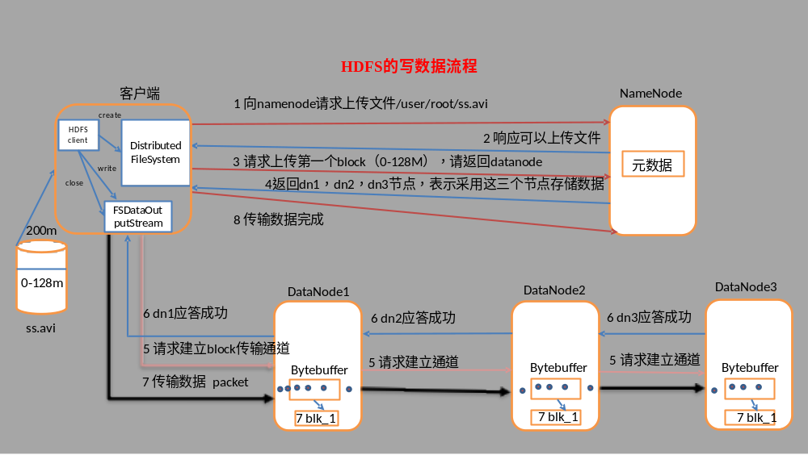图 配置用户名称
1）客户端通过Distributed FileSystem模块向NameNode请求上传文件，NameNode检查目标文件是否已存在，父目录是否存在。
2）NameNode返回是否可以上传。
3）客户端请求第一个 block上传到哪几个datanode服务器上。
4）NameNode返回3个datanode节点，分别为dn1、dn2、dn3。
5）客户端通过FSDataOutputStream模块请求dn1上传数据，dn1收到请求会继续调用dn2，然后dn2调用dn3，将这个通信管道建立完成。
6）dn1、dn2、dn3逐级应答客户端。
7）客户端开始往dn1上传第一个block（先从磁盘读取数据放到一个本地内存缓存），以packet为单位，dn1收到一个packet就会传给dn2，dn2传给dn3；
8）当一个block传输完成之后，客户端再次请求NameNode上传第二个block的服务器。（重复执行3-7步）。

4.2 HDFS读数据流程
HDFS的读数据流程，如图所示
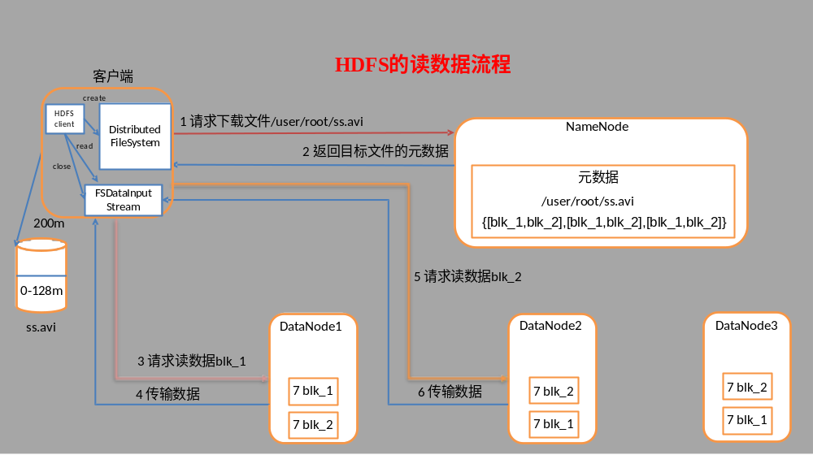
图 HDFS读数据流程
1）客户端通过Distributed FileSystem向NameNode请求下载文件，NameNode通过查询元数据，找到文件块所在的DataNode地址。
2）挑选一台DataNode（就近原则，然后随机）服务器，请求读取数据。
3）DataNode开始传输数据给客户端（从磁盘里面读取数据输入流，以packet为单位来做校验）。
4）客户端以packet为单位接收，先在本地缓存，然后写入目标文件。

[理解记忆]第5章 NameNode和SecondaryNameNode工作机制
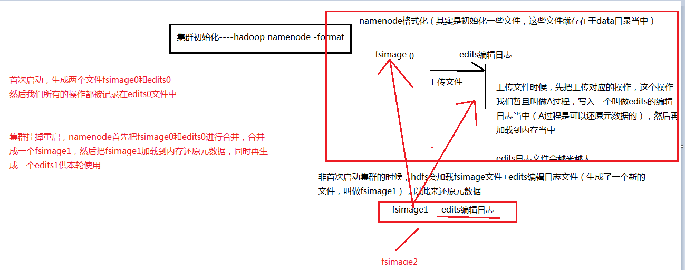

5.1 NN和2NN工作机制
NN和2NN工作机制，如图所示
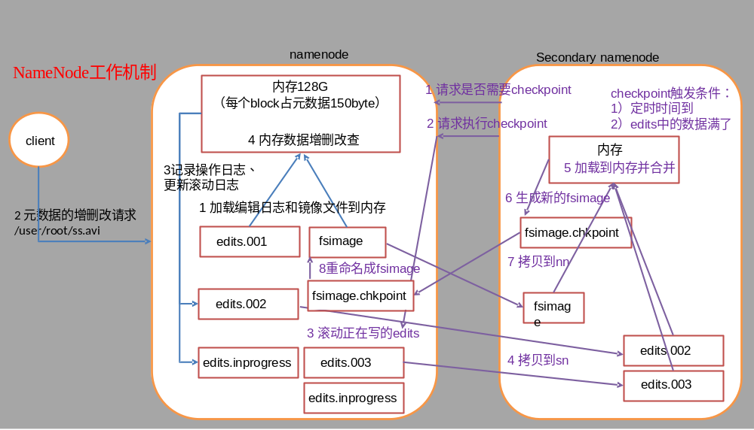
图 NN和2NN工作机制
1. 第一阶段：NameNode启动
（1）第一次启动NameNode格式化后，创建fsimage和edits文件。如果不是第一次启动，直接加载编辑日志和镜像文件到内存。
（2）客户端对元数据进行增删改的请求。
（3）NameNode记录操作日志，更新滚动日志。
（4）NameNode在内存中对数据进行增删改查。
2. 第二阶段：Secondary NameNode工作
（1）Secondary NameNode询问NameNode是否需要checkpoint。直接带回NameNode是否检查结果。
（2）Secondary NameNode请求执行checkpoint。
（3）NameNode滚动正在写的edits日志。
（4）将滚动前的编辑日志和镜像文件拷贝到Secondary NameNode。
（5）Secondary NameNode加载编辑日志和镜像文件到内存，并合并。
（6）生成新的镜像文件fsimage.chkpoint。
（7）拷贝fsimage.chkpoint到NameNode。
（8）NameNode将fsimage.chkpoint重新命名成fsimage。
NN和2NN工作机制详解：
Fsimage：namenode内存中元数据序列化后形成的文件。
Edits：记录客户端更新元数据信息的每一步操作（可通过Edits运算出元数据）。
namenode启动时，先滚动edits并生成一个空的edits.inprogress，然后加载edits（归档后的）和fsimage（最新的）到内存中，此时namenode内存就持有最新的元数据信息。client开始对namenode发送元数据的增删改查的请求，这些请求的操作首先会被记录的edits.inprogress中（查询元数据的操作不会被记录在edits中，因为查询操作不会更改元数据信息），如果此时namenode挂掉，重启后会从edits中读取元数据的信息。然后，namenode会在内存中执行元数据的增删改查的操作。
由于edits中记录的操作会越来越多，edits文件会越来越大，导致namenode在启动加载edits时会很慢，所以需要对edits和fsimage进行合并（所谓合并，就是将edits和fsimage加载到内存中，照着edits中的操作一步步执行，最终形成新的fsimage）。secondarynamenode的作用就是帮助namenode进行edits和fsimage的合并工作。
secondarynamenode首先会询问namenode是否需要checkpoint（触发checkpoint需要满足两个条件中的任意一个，定时时间到和edits中数据写满了）。直接带回namenode是否检查结果。secondarynamenode执行checkpoint操作，首先会让namenode滚动edits并生成一个空的edits.inprogress，滚动edits的目的是给edits打个标记，以后所有新的操作都写入edits.inprogress，其他未合并的edits和fsimage会拷贝到secondarynamenode的本地，然后将拷贝的edits和fsimage加载到内存中进行合并，生成fsimage.chkpoint，然后将fsimage.chkpoint拷贝给namenode，重命名为fsimage后替换掉原来的fsimage。namenode在启动时就只需要加载之前未合并的edits和fsimage即可，因为合并过的edits中的元数据信息已经被记录在fsimage中。

5.2 Fsimage和Edits解析
1. 概念
namenode被格式化之后，将在/opt/module/hadoop-2.7.2/data/tmp/dfs/name/current目录中产生如下文件
fsimage_0000000000000000000
fsimage_0000000000000000000.md5
seen_txid
VERSION
（1）Fsimage文件：HDFS文件系统元数据的一个永久性的检查点，其中包含HDFS文件系统的所有目录和文件的序列化信息。
（2）Edits文件：存放HDFS文件系统的所有更新操作的路径，文件系统客户端执行的所有写操作首先会被记录到edits文件中。
（3）seen_txid文件保存的是一个数字，就是最后一个edits_的数字
（4）每次NameNode启动的时候都会将fsimage文件读入内存，并edits里面的更新操作，保证内存中的元数据信息是最新的、同步的，可以看成NameNode启动的时候就将fsimage和edits文件进行了合并。
2. oiv查看fsimage文件
（1）查看oiv和oev命令
[root@hadoop101 current]$ hdfs
oiv apply the offline fsimage viewer to an fsimage
oev apply the offline edits viewer to an edits file
（2）基本语法
hdfs oiv -p 文件类型 -i镜像文件 -o 转换后文件输出路径
（3）案例实操
[root@hadoop101 current]$ pwd
/opt/module/hadoop-2.7.2/data/tmp/dfs/name/current
[root@hadoop101 current]$ hdfs oiv -p XML -i fsimage_0000000000000000025 -o /opt/module/hadoop-2.7.2/fsimage.xml
[root@hadoop101 current]$ cat /opt/module/hadoop-2.7.2/fsimage.xml
将显示的xml文件内容拷贝到Idea中创建的xml文件中，并格式化。部分显示结果如下。Xml参数必须大写
<inode>
<id>16386</id>
<type>DIRECTORY</type>
<name>user</name>
<mtime>1512722284477</mtime>
<permission>root:supergroup:rwxr-xr-x</permission>
<nsquota>-1</nsquota>
<dsquota>-1</dsquota>
</inode>
<inode>
<id>16387</id>
<type>DIRECTORY</type>
<name>root</name>
<mtime>1512790549080</mtime>
<permission>root:supergroup:rwxr-xr-x</permission>
<nsquota>-1</nsquota>
<dsquota>-1</dsquota>
</inode>
<inode>
<id>16389</id>
<type>FILE</type>
<name>wc.input</name>
<replication>3</replication>
<mtime>1512722322219</mtime>
<atime>1512722321610</atime>
<perferredBlockSize>134217728</perferredBlockSize>
<permission>root:supergroup:rw-r--r--</permission>
<blocks>
<block>
<id>1073741825</id>
<genstamp>1001</genstamp>
<numBytes>59</numBytes>
</block>
</blocks>
</inode >
3. oev查看edits文件
（1）基本语法
hdfs oev -p 文件类型 -i编辑日志 -o 转换后文件输出路径
（2）案例实操
[root@hadoop101 current]$ hdfs oev -p XML -i edits_0000000000000000012-0000000000000000013 -o /opt/module/hadoop-2.7.2/edits.xml
[root@hadoop101 current]$ cat /opt/module/hadoop-2.7.2/edits.xml
将显示的xml文件内容拷贝到Idea中创建的xml文件中，并格式化。显示结果如下。
<?xml version="1.0" encoding="UTF-8"?>
<EDITS>
<EDITS_VERSION>-63</EDITS_VERSION>
<RECORD>
<OPCODE>OP_START_LOG_SEGMENT</OPCODE>
<DATA>
<TXID>129</TXID>
</DATA>
</RECORD>
<RECORD>
<OPCODE>OP_ADD</OPCODE>
<DATA>
<TXID>130</TXID>
<LENGTH>0</LENGTH>
<INODEID>16407</INODEID>
<PATH>/hello7.txt</PATH>
<REPLICATION>2</REPLICATION>
<MTIME>1512943607866</MTIME>
<ATIME>1512943607866</ATIME>
<BLOCKSIZE>134217728</BLOCKSIZE>
<CLIENT_NAME>DFSClient_NONMAPREDUCE_-1544295051_1</CLIENT_NAME>
<CLIENT_MACHINE>192.168.1.5</CLIENT_MACHINE>
<OVERWRITE>true</OVERWRITE>
<PERMISSION_STATUS>
<USERNAME>root</USERNAME>
<GROUPNAME>supergroup</GROUPNAME>
<MODE>420</MODE>
</PERMISSION_STATUS>
<RPC_CLIENTID>908eafd4-9aec-4288-96f1-e8011d181561</RPC_CLIENTID>
<RPC_CALLID>0</RPC_CALLID>
</DATA>
</RECORD>
<RECORD>
<OPCODE>OP_ALLOCATE_BLOCK_ID</OPCODE>
<DATA>
<TXID>131</TXID>
<BLOCK_ID>1073741839</BLOCK_ID>
</DATA>
</RECORD>
<RECORD>
<OPCODE>OP_SET_GENSTAMP_V2</OPCODE>
<DATA>
<TXID>132</TXID>
<GENSTAMPV2>1016</GENSTAMPV2>
</DATA>
</RECORD>
<RECORD>
<OPCODE>OP_ADD_BLOCK</OPCODE>
<DATA>
<TXID>133</TXID>
<PATH>/hello7.txt</PATH>
<BLOCK>
<BLOCK_ID>1073741839</BLOCK_ID>
<NUM_BYTES>0</NUM_BYTES>
<GENSTAMP>1016</GENSTAMP>
</BLOCK>
<RPC_CLIENTID></RPC_CLIENTID>
<RPC_CALLID>-2</RPC_CALLID>
</DATA>
</RECORD>
<RECORD>
<OPCODE>OP_CLOSE</OPCODE>
<DATA>
<TXID>134</TXID>
<LENGTH>0</LENGTH>
<INODEID>0</INODEID>
<PATH>/hello7.txt</PATH>
<REPLICATION>2</REPLICATION>
<MTIME>1512943608761</MTIME>
<ATIME>1512943607866</ATIME>
<BLOCKSIZE>134217728</BLOCKSIZE>
<CLIENT_NAME></CLIENT_NAME>
<CLIENT_MACHINE></CLIENT_MACHINE>
<OVERWRITE>false</OVERWRITE>
<BLOCK>
<BLOCK_ID>1073741839</BLOCK_ID>
<NUM_BYTES>25</NUM_BYTES>
<GENSTAMP>1016</GENSTAMP>
</BLOCK>
<PERMISSION_STATUS>
<USERNAME>root</USERNAME>
<GROUPNAME>supergroup</GROUPNAME>
<MODE>420</MODE>
</PERMISSION_STATUS>
</DATA>
</RECORD>
</EDITS >

5.3 checkpoint时间设置
（1）通常情况下，SecondaryNameNode每隔一小时执行一次。如果修改在hdfs-site中
默认值在[hdfs-default.xml]
<property>
<name>dfs.namenode.checkpoint.period</name>
<value>3600</value>
</property>
（2）一分钟检查一次操作次数，当操作次数达到1百万时，SecondaryNameNode执行一次。
<property>
<name>dfs.namenode.checkpoint.txns</name>
<value>1000000</value>
<description>操作动作次数</description>
</property>

<property>
<name>dfs.namenode.checkpoint.check.period</name>
<value>60</value>
<description>1分钟检查一次操作次数</description>
</property >

5.4 集群安全模式
1. 概述
NameNode启动时，首先将映像文件（fsimage）载入内存，并执行编辑日志（edits）中的各项操作。一旦在内存中成功建立文件系统元数据的映像，则创建一个新的fsimage文件和一个空的编辑日志。此时，NameNode开始监听DataNode请求。但是此刻，NameNode运行在安全模式，即NameNode的文件系统对于客户端来说是只读的。
系统中的数据块的位置并不是由NameNode维护的，而是以块列表的形式存储在DataNode中。在系统的正常操作期间，NameNode会在内存中保留所有块位置的映射信息。在安全模式下，各个DataNode会向NameNode发送最新的块列表信息，NameNode了解到足够多的块位置信息之后，即可高效运行文件系统。
如果满足“最小副本条件”，NameNode会在30秒钟之后就退出安全模式。所谓的最小副本条件指的是在整个文件系统中99.9%的块满足最小副本级别（默认值：dfs.replication.min=1）。在启动一个刚刚格式化的HDFS集群时，因为系统中还没有任何块，所以NameNode不会进入安全模式。
- 基本语法
集群处于安全模式，不能执行重要操作（写操作）。集群启动完成后，自动退出安全模式。
（1）bin/hdfs dfsadmin -safemode get （功能描述：查看安全模式状态）
（2）bin/hdfs dfsadmin -safemode enter （功能描述：进入安全模式状态）
（3）bin/hdfs dfsadmin -safemode leave （功能描述：离开安全模式状态）
（4）bin/hdfs dfsadmin -safemode wait （功能描述：等待安全模式状态，监控安全模式）
3. 案例
模拟等待安全模式
（1）先进入安全模式
[root@hadoop101 hadoop-2.7.2]$ bin/hdfs dfsadmin -safemode enter
（2）执行下面的脚本
编辑一个脚本
#!/bin/bash
bin/hdfs dfsadmin -safemode wait（安全模式关闭）
bin/hdfs dfs -put ~/hello.txt /root/hello.txt
（3）再打开一个窗口，执行
[root@hadoop101 hadoop-2.7.2]$ bin/hdfs dfsadmin -safemode leave

[理解记忆]第6章 DataNode工作机制

6.1 DataNode工作机制
DataNode工作机制，如图所示
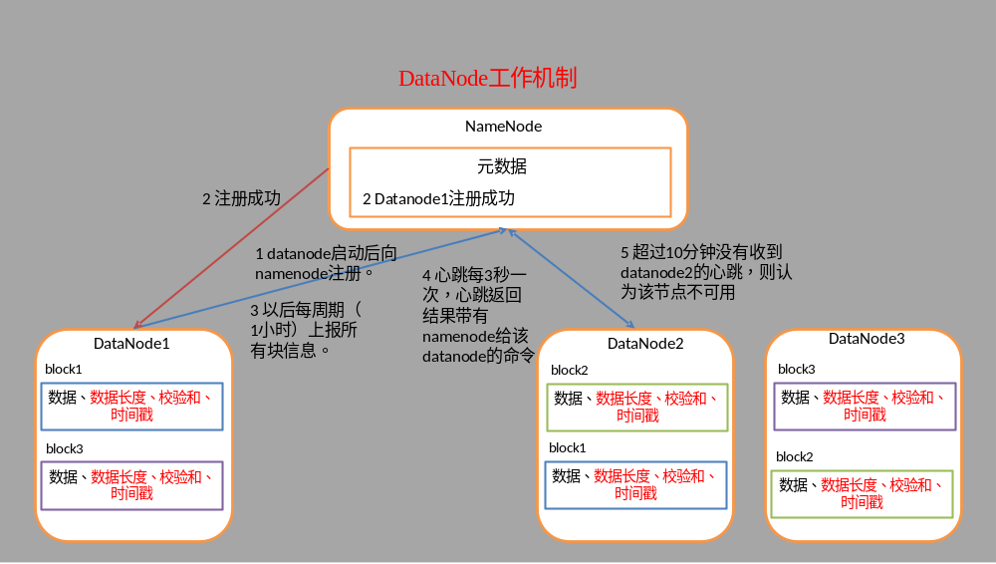
图 DataNode工作机制
1）一个数据块在DataNode上以文件形式存储在磁盘上，包括两个文件，一个是数据本身，一个是元数据包括数据块的长度，块数据的校验和，以及时间戳。
2）DataNode启动后向NameNode注册，通过后，周期性（1小时）的向NameNode上报所有的块信息。
3）心跳是每3秒一次，心跳返回结果带有NameNode给该DataNode的命令如复制块数据到另一台机器，或删除某个数据块。如果超过10分钟没有收到某个DataNode的心跳，则认为该节点不可用。

